2016- 2017 EĞİTİM – ÖĞRETİM YILI 5. SINIF FEN BİLİMLERİ DERS PLÂNI
I.BÖLÜM
Dersin Adı: | Fen Bilimleri | 3. Hafta ( 3 – 7 Ekim 2016)
Sınıf: | 5.Sınıf
Ünite No-Adı: | 1.Ünite: Vücudumuzun Bilmecesini Çözelim
Konu: | Besinler ve Özellikleri
Önerilen Ders Saati: | 4 Saat
II.BÖLÜM
Öğrenci Kazanımları/Hedef ve Davranışlar: | 5.1.1.5. Sağlıklı bir yaşam için besinlerin tazeliğinin ve doğallığının önemini, araştırma verilerine dayalı olarak tartışır.  5.1.1.6. Sigara ve alkol kullanımının vücuda verdiği zararları araştırma verilerine dayalı olarak tartışır.
Ünite Kavramları ve Sembolleri: | • Dengeli beslenme  • Sigara ve alkolün zararları
Uygulanacak Yöntem ve Teknikler: | Anlatım, Soru Cevap, Rol Yapma, Grup Çalışması
Kullanılacak Araç – Gereçler: | -
Açıklamalar: | Dondurulmuş besinler, paketlenmiş besinler, son kullanma tarihi gibi kavramlar üzerinde durulur. Ayrıca besinlerin temizliği konusuna öğrencilerin dikkati çekilir.
Yapılacak Etkinlikler: | Araştırma: Öğrenciler, sağlıklı bir yaşam için besinlerin tazeliğinin ve doğallığının önemini araştırır ve topladıkları bilgileri sınıfta arkadaşlarına sunar.  Araştırma: Öğrenciler, sigara ve alkollü içecek kullanımının vücudumuza verdiği zararları araştırır ve topladıkları bilgileri sınıfta arkadaşlarına sunarak sonuçlarını sınıfça tartışırlar.
Özet: | DENGELİ VE SAĞLIKLI BESLENME  Sağlıklı büyüme ve gelişmemiz için besinlerin, vücudumuzun ihtiyaç duyduğu kadarıyla alınmasına dengeli beslenme denir. İnsanların yaşamsal faaliyetlerini sürdürebilmeleri için çeşitli besin gruplarından yeterli ve dengeli miktarda tüketmelerine sağlıklı beslenme denir. Kısaca aldığımız besinler ile zayıflamadan, şişmanlamadan ve hastalanmadan yaşamımızı sürdürdüğümüzde dengeli ve sağlıklı besleniyoruz demektir.  Dengesiz ve aşırı beslenme, egzersiz eksikliği, hareketsiz yaşam gibi birçok nedenden dolayı aşırı kilo aldığımızda vücudumuzdaki yağ miktarının aşırı miktarda artmasına obezite denir. Obezite bir hastalıktır.  * Egzersiz obezite, şeker, kalp-damar ve yüksek tansiyon gibi hastalıkların tedavisinde etkilidir.  BESİNLERİMİZİN TAZELİĞİNİN ÖNEMİ  - Besinlerimizi uzun süre hiç bozulmadan ve sağlıklı bir şekilde tüketmek için uygun koşullarda saklamalıyız.  - Satın aldığımız ürünlerin paketlenmiş olmasına ve son kullanma tarihinin geçmemiş olmasına dikkat etmeliyiz.  - Dondurulmuş gıdaları satın aldıktan sonra hemen tüketmeli ve çözünmüş gıdaları tekrar dondurmamalıyız.  - Dondurulmuş gıdaları tüketmek yerine besinleri taze olarak tüketmeliyiz.  Bilinçli bir tüketici olabilmek için satın almış olduğumuz, paketlenmiş ürünlerin üzerinde belirtilen bazı sembol ve açıklamalara dikkat etmeli ve bunları okumalıyız. Bu sembol ve açıklamalardan bazıları aşağıda yer almaktadır.  * Son yıllarda gıda maddelerine koruyucu, renklendirici, tatlandırıcı gibi katkı maddeleri eklenmektedir. Bu gıdalar çocukların ve gençlerin ilgisini çekmektedir. Ancak bu katkı maddelerinden bazıları sağlık sorunlarına yol açabilmektedir.  SİGARA VE ZARARLARI  - Sigara kullanımı, insan sağlığını tehdit eden kötü bir alışkanlıktır.  - İnsanlar sigara içtikten sonra, içindeki nikotin nedeniyle sigaraya bağımlı hale gelirler.  - Sigara, vücudumuzda başta akciğer hastalıkları olmak üzere birçok organa zarar verir.  - Sigara kullanımı ağız kokusu yapar, diş ve diş eti hastalıklarına, cildimizin bozulmasına, tat alma, görme ve duyma bozukluklarına yol açar.  - Sigara vücutta yorgunluk ve uykusuzluk hâli yapar ve ekonomik açıdan aile bütçesine zarar verir.  - Sigara içen kişiye aktif içici, yanında duran kişi pasif içicidir. Pasif içiciler aktif içicilerden daha fazla etkilenirler. Bu yüzden sigara içilen ortamlarda bulunmamamız gerekir.  - Çevre kirliliğine yol açmasının yanı sıra yangınların da en önemli sebeplerinden biri, söndürülmeden atılan sigara izmaritleridir.  - Ülkemizde Sağlık Bakanlığı bünyesinde 27 Ekim 2010’da sigarayı bırakmak isteyenlere destek olmak amacıyla “ALO 171 Sigara Bırakma Danışma Hattı” kurulmuştur.    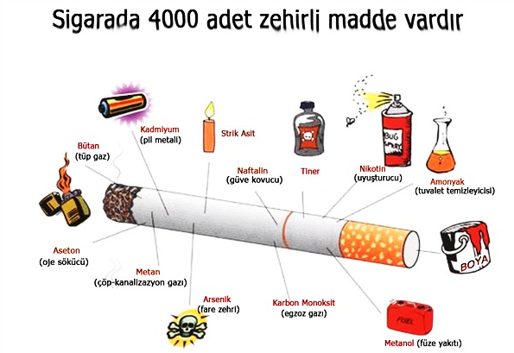  ALKOL VE ZARARLARI  - Alkol, insanın sağlıklı düşünmesine engel olan bir maddedir ve bazı hastalıklara yakalanma olasılığını artırmaktadır.  - Örneğin alkol kullanan insanların karaciğerleri zamanla görevlerini yerine getirememektedir.  - Alkol kullanımı aynı zamanda bilinç ve denge kaybı, görme ve konuşma bozukluğu gibi olumsuz etkileri de vardır.  - Alkol kullanarak trafiğe çıkan insanlar trafik kazalarına neden olabilmektedir.
  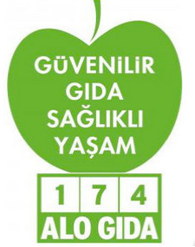 | “Alo Gıda 174” tükettiğimiz besin maddeleri ile ilgili problemlerimizi iletebileceğimiz danışma hattıdır.
   | Ülkemizde her bakanlığın kendine özgü amblemi vardır. Bu amblem besin maddesinin sağlığımıza uygun olduğunun göstergesidir.
   | Paketlenmiş ürünleri satın alırken paket üzerinde “Türk Malı” ambleminin bulunması önemlidir. Ülkemizin fabrikalarında üretilen ürünleri kullanmak ülke ekonomisine katkı sağlar.
  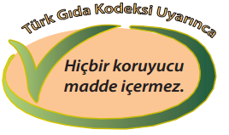 | Satın aldığımız, paketlenmiş ürünlerde bulunan bu amblem besinlerin katkı maddesi içermediğini gösterir.
  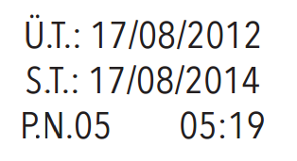 | Her ürünün bir son kullanma tarihi olması gerekir. Bu, son kullanma tarihine kadar ürünün tazeliğini koruduğunu ve tüketilebilir olduğunu gösterir.
   | Bu amblem, Türk Standartları Enstitüsünün kalite standartlarına göre ürünün sağlığa uygun üretildiğinin ve güvenle tüketilebilir olduğunun göstergesidir.
   | Geri dönüşüm amblemi gıda ürünlerinin paketlerinin yeniden kullanılabilir olduğunu gösterir. Bu ürünleri toplamak ve ürünlerin geri dönüşümünü sağlamak ülke ekonomisine çok büyük katkı sağlar.
III.BÖLÜM
Ölçme ve Değerlendirme: | *Boşluk doldurma, Eşleştirme, projeler, kavram haritaları, tanılayıcı dallanmış ağaç, yapılandırılmış grid, altı şapka tekniği, bulmaca, çoktan seçmeli, açık uçlu, doğru-yanlış, eşleştirme, boşluk doldurma, iki aşamalı test gibi farklı soru ve tekniklerden uygun olanı uygun yerlerde kullanılacaktır.
IV.BÖLÜM
Dersin Diğer Derslerle İlişkisi: | *Görsel Sanatlar dersinde farklı besin gruplarına ait meyve–sebze vb. çizimler yaptırılır.  *Beden eğitimi dersinde yapılan etkinliklerin kemik ve kas gelişimine olumlu etkisi belirtilir.  *Türkçe dersinde besinlerle ilgili kompozisyon, şiir yazdırılır.
V.BÖLÜM
Planın Uygulanmasıyla İlgili Diğer Açıklamalar:

………………………………….. Uygundur
Fen Bilimleri Öğretmeni ………………………………………
Okul Müdürü
www.FenEhli.com

